***День рождения детского сада №16***

***Конкурс талантов***

***«ЗАЖГИ ЗВЕЗДУ»***

**День рожденья – чудо праздник!**

**Поздравляем, милый садик!**

**Надо праздник отмечать,**

**С днём рожденья поздравлять.**

**Что же будем мы дарить?**

**Чем нам садик удивить?**

**Объявили конкурс детям,**

**Конкурс звёзд – «Зажги звезду».**

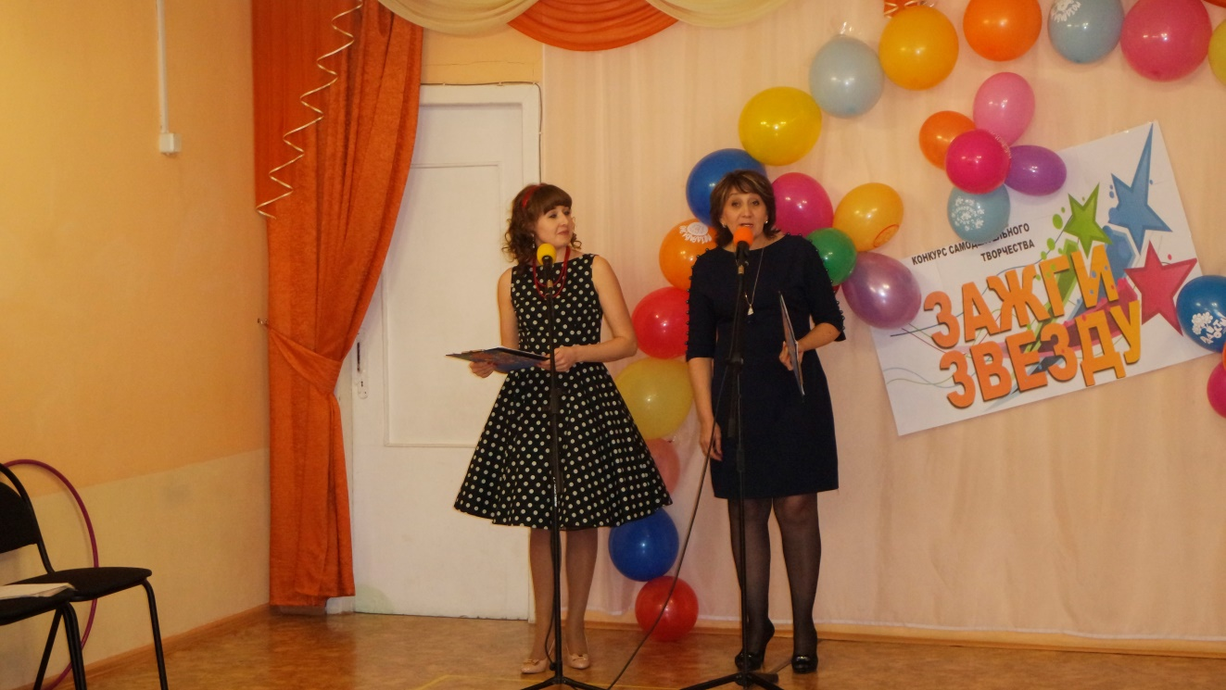

**Пусть подарят нам ребята**

**Ум, талант и красоту.**

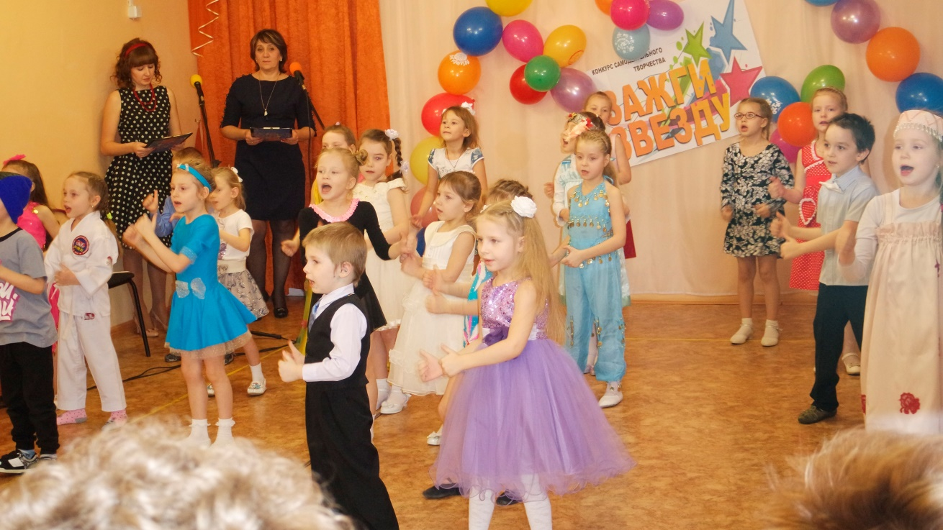

**Долго, долго собирались,**

**Выбирали, совещались.**

**А пока мы совещались,**

**Вот чуть - чуть не поругались!**

**И уже настал тот час,**

**Что мы ждали долго.**

**Собрались в большом мы зале**

**Посмотреть таланты деток,**

**Как их было много…**

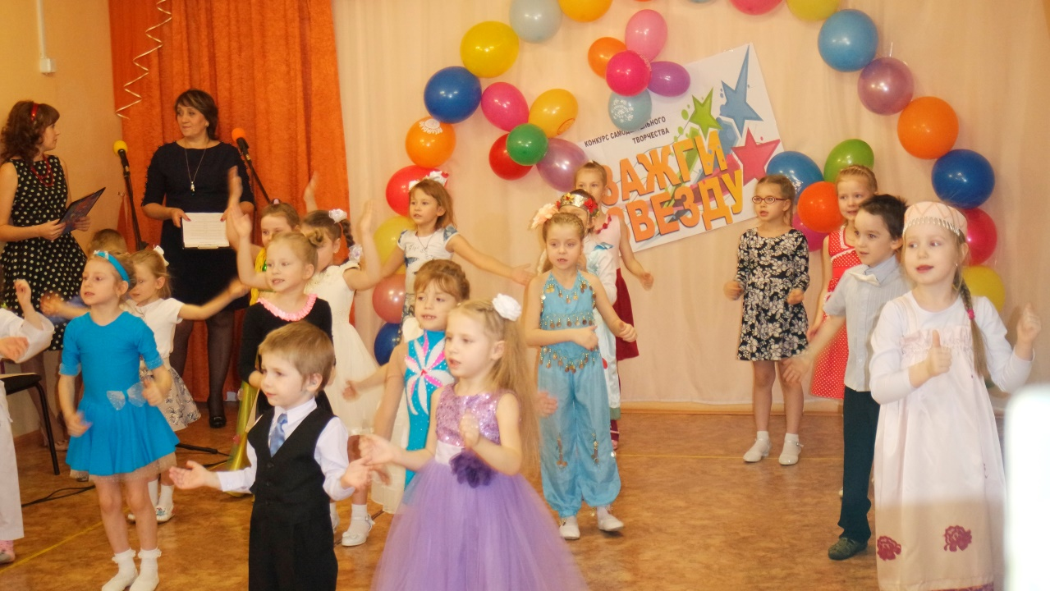

**И певцы…**

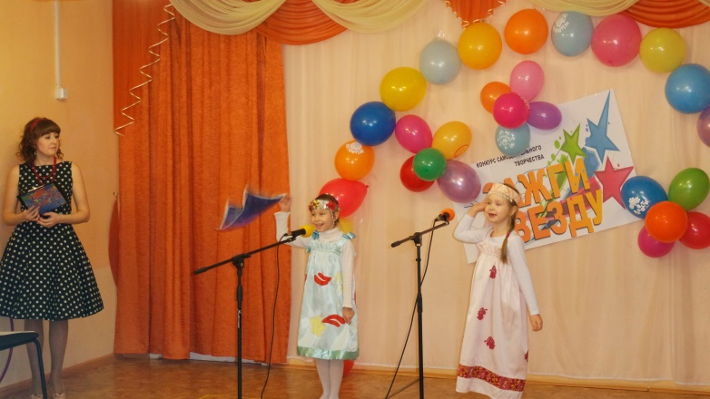

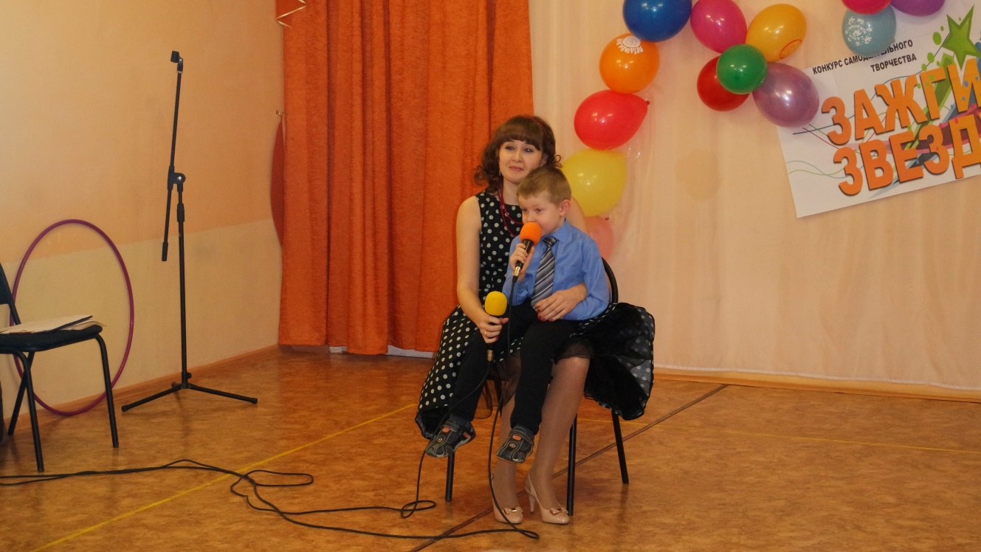

**И танцовщицы…**

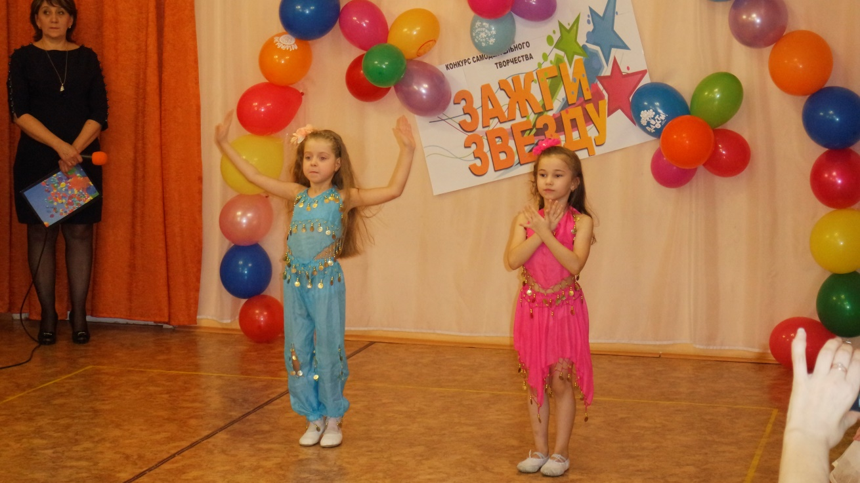

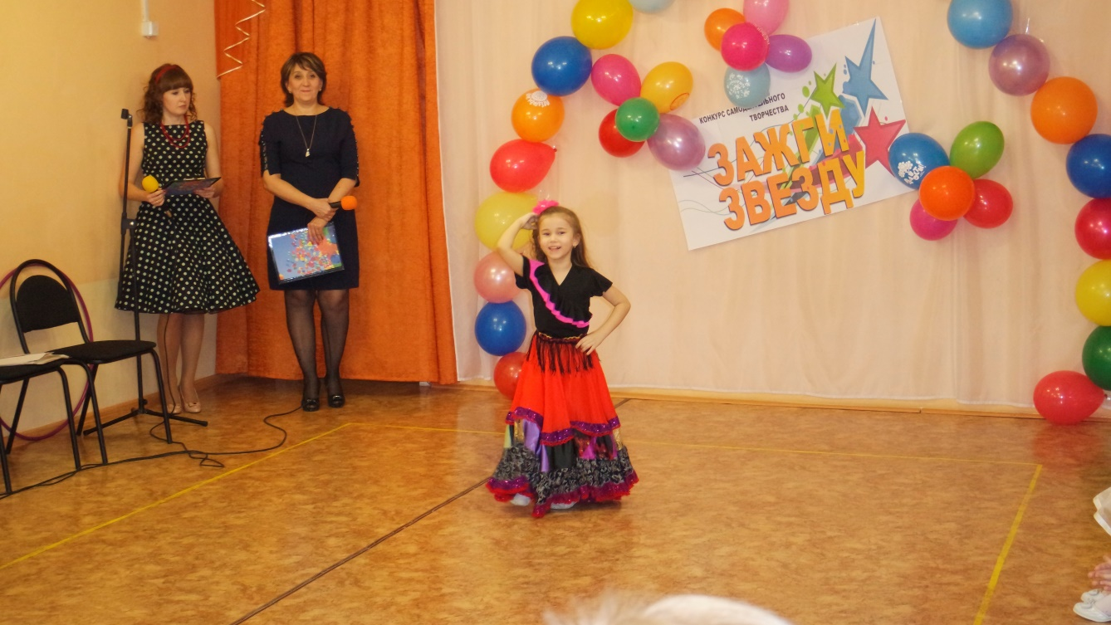

**И гимнасты…**

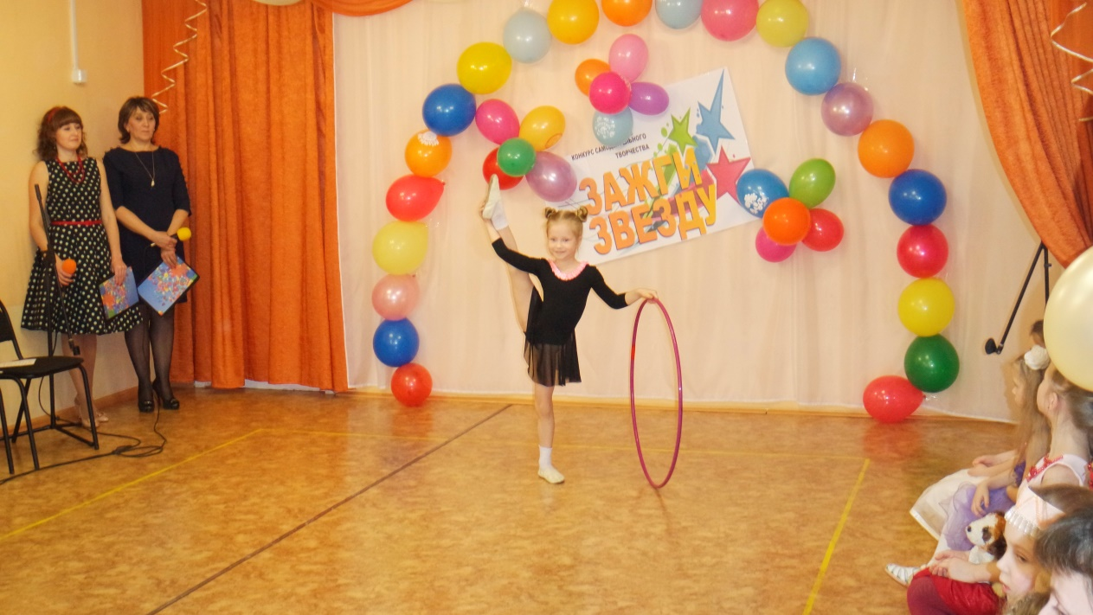

**И чтецы…**

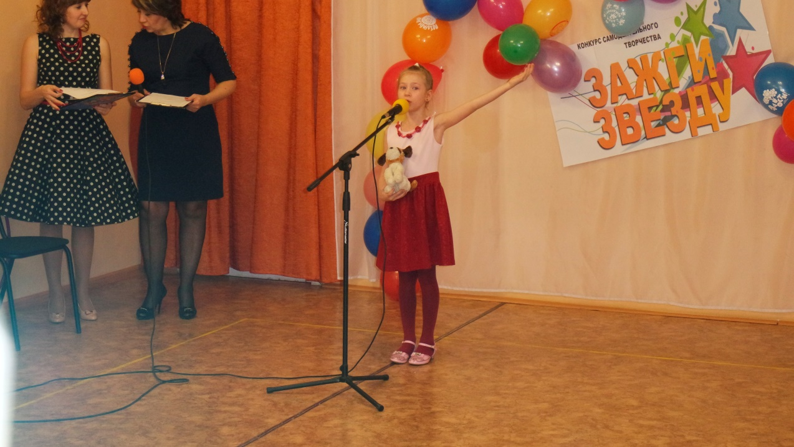

**И девчонка – тхейквандистка…**

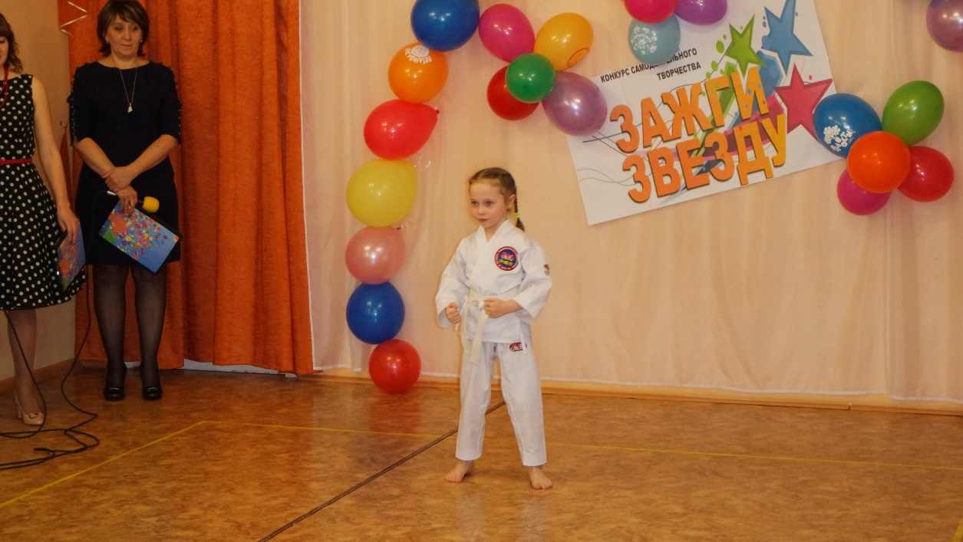

**И ребята – ложкари…**

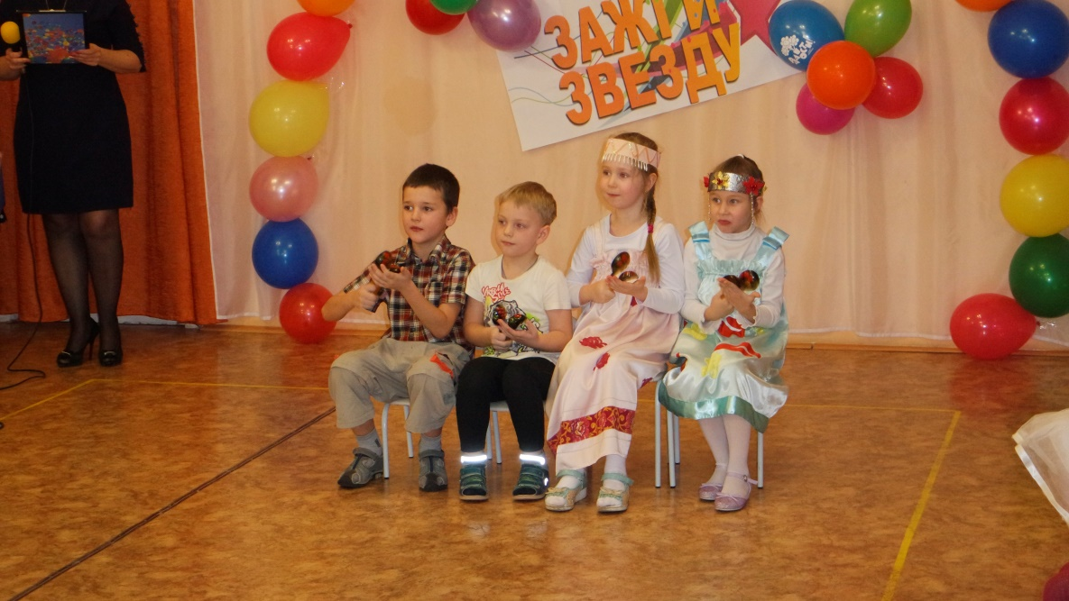

**Все талантливы ребята,**

**Все красивы и милы.**

**Всем понравился наш праздник,**

**Дети просто молодцы!**